ORGANIGRAMA INSTITUCIONAL
ALCALDÍA MUNICIPAL DE SOYAPANGO

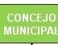

COMISIONES MUNICIPALES
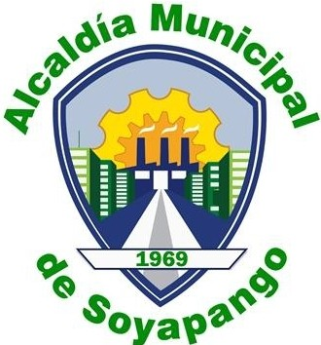

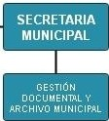
SINDICATURA MUNICIPAL

AUDITORIA INTERNA

DESPACHO ALCALDE MUNICIPAL

COMITÉ DE FESTEJOS
UNIDAD DE GESTIÓN Y COORPERACIÓN NACIONAL E INTERNACIONAL

UNIDAD JURIDICA
UNIDAD DE RELACIONES PÚBLICAS
UNIDAD DE

UNIDAD DE ACCESO A LA INFORMACIÓN PÚBLICA
UNIDAD DE PRINCIPIOS Y VALORES

UACI
CAM

UNIDAD CONTRAVENCIONAL
OAPLIS

